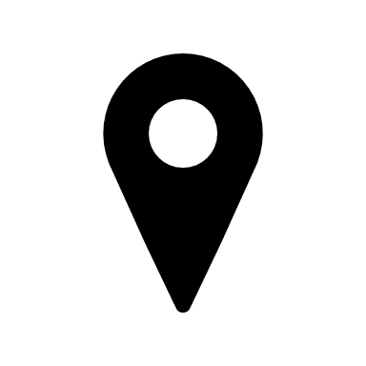
الإسم واللقب
الوظيفة المطلوبة / حصل عليها
Url Linkedin

: المدينة-الدولة
: البريد الإلكتروني
: الهاتف

طبيب أسنان بخبرة 5 سنوات في مجال طب الأسنان التجميلي وزراعة الأسنان. بارع في استخدام أحدث الأجهزة الطبية وتقديم خطط علاج مخصصة لزيادة رضا المرضى وتحسين نتائج العلاج.

التعليم
بكالوريوس طب وجراحة الفم والأسنان – جامعة الملك سعود، الرياض (2016)
الخبرات العملية
اطبيب أسنان – عيادة الابتسامة الحديثة، جدة (2019 – حتى الآن)
إجراء عمليات تجميل الأسنان باستخدام القشور الخزفية.
علاج مشاكل اللثة باستخدام تقنيات الليزر.

معالجة الحالات الطارئة للأسنان.
تنفيذ خطط علاجية شاملة للمرضى.

طبيب أسنان – مستشفى النور التخصصي، الرياض (2017 – 2019

المهارات

- زراعة الأسنان.
- تجميل الأسنان بالليزر.
- مهارات تواصل قوية مع المرضى.
- إجادة استخدام برامج إدارة العيادات.
الشهادات
- شهادة البورد السعودي في طب الأسنان التجميلي – 2020.
- شهادة متقدمة في زراعة الأسنان – الأكاديمية الألمانية لطب الأسنان – 2019.
الدورات التدريبية
- دورة متقدمة في استخدام الليزر لعلاج اللثة – 2021.
- ورشة عمل حول أحدث تقنيات تجميل الابتسامة – 2020.

